Lista de Exercícios - Pontuando

Data de Entrega 25/03/2019

1)Criar a seguinte GUI . Voce não precisa fornecer nenhuma funcionalidade.

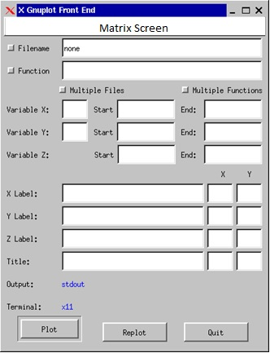

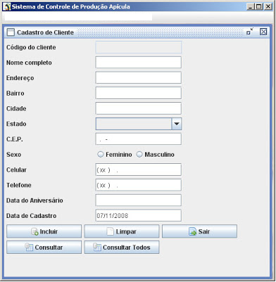2)Criar a seguinte GUI . Voce não precisa fornecer nenhuma funcionalidade

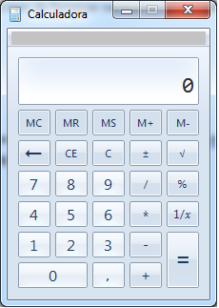3)Criar a seguinte GUI . Voce não precisa fornecer nenhuma funcionalidade

4)Criar a seguinte GUI . Voce não precisa fornecer nenhuma funcionalidade.

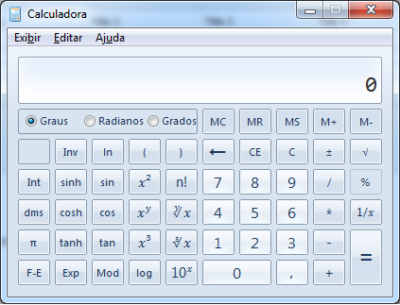

OBS: Voce deverá entregar os exercícios compilados e executados com código Fontes comentados. Plagio de sistemas não será aceito.